

**المادة: الدراسات الآجتماعية**

**التاريخ:- 8 / 3 / 2020م**

**درس:موروث بلادي**

**دائرة التعليم والمعرفة**

**مدرسة الرؤية الخاصة**

الفصل الدراسي الثاني 2019-2020

**ورقة عمل**

**الصف السادس**

**- ملخص درس موروث بلادي :-**

**- مفهوم الموروث :** خلاصة ما خلفتة الأجيال السالفة للأجيال الحالية بشكلة ومضمونة الأصيل **.**

**- أهمية الموروث في حياة الشعوب ؟**

1- غرس العادات والتقاليد وقيم الولاء والإنتماء في نفوس أبناء الوطن .

2- تجعل الشعب في مصاف الشعوب التاريخية التي لها تاريخ عريق وتعزز الهوية الوطنية .

3- تعتبر أساس الحضارة و تقودنا للتعرف علي حضارات الشعوب والأمم .

**- أنواع التراث :-**

**1 ) التراث المادي:-**ويشمل المعالم والمباني التراثية والقطع الأثرية والمواقع التراثية والطراز المعماري **.**

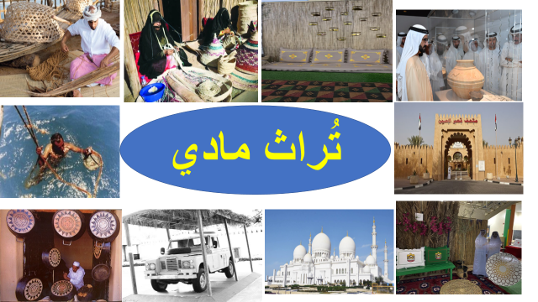

**2 )التراث المعنوي** :- يشتمل علي الشعر والأدب وأعمال المسرح والفلكلور الشعبي والقصص والحكايات والموسيقي والمهرجانات والطب الشعبي**.**

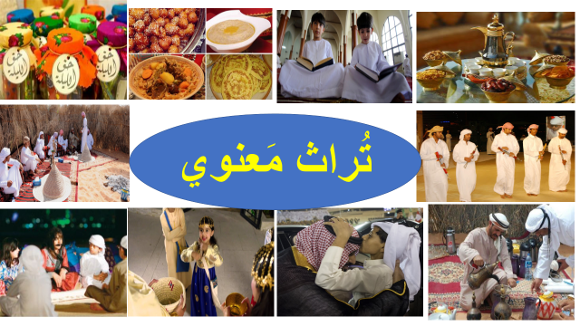

**- من المؤسسات التي تهتم بالموروث الإماراتي :-**

1-نادي تراث الامارات **.**

2- معهد الشارقة للتراث .

3-هيئة دبي للثقافة والفنون .

4- دار الكتب الوطنية .

**-الأسئلة :- أكمل ما يلي :-**

1- هم الزوار من خارج البلدة .................

2- أطلقت وزارة التربية والتعليم مبادرة لأكتشاف المواهب ................

3- هو خلاصة ما خلفتة الاجيال السابقة للأجيال الحالية ..............

4- من حرف البيئة الساحلية في دولة الإمارات ...................

5-هو التراث الملموس الذي يشمل المباني والمعالم التراثية .............